Data: 30/08/2018
Assunto: Submissão de manuscrito à RBFF – Revista Brasileira de Futsal e Futebol.

Exmo. Dr. Antonio Coppi Navarro, Editor-Chefe da RBFF – Revista Brasileira de Fustal e Futebol, e Exmo. Dr. Francisco Nunes Navarro, Editor Gerente da RBFF – Revista Brasileira de Fustal e Futebol.

Os autores abaixo designados vêm por este meio submeter à RBFF – Revista Brasileira de Futsal e Futebol (ISSN 1984-4956) o seguinte manuscrito:

Título: | Nível de aptidão aeróbia e anaeróbia de atletas profissionais da segunda divisão do Campeonato Paraibano de Futebol
Ordem de Autores: | Marcílio Emmanuel Felix-Ferreira, Leandro Sávio Oliota-Ribeiro, Marcos Antônio do Nascimento, José Onaldo Ribeiro de Macêdo
Secção/Tipo de artigo: | Artigo original
Nº de referências: | 15
Palavras do resumo: | 244
Nº de tabelas | 1
Nº de figuras | 1

Os autores certificam que o manuscrito é original, que todas as afirmações apresentadas como factos são baseados na investigação dos autores, que o manuscrito quer em parte quer no todo, não infringe nenhum copyright e não viola nenhum direito da privacidade, que não foi publicado em parte ou no todo e que não foi submetido para avaliação editorial ou publicação, no todo ou em parte, noutra revista.
Os autores declaram proceder à transferência de direitos de propriedade (copyright) e atribuem à RBFF – Revista Brasileira de Fustal e Futebol, concordando com os termos da revista:
- Autores mantém os direitos autorais e concedem ao periódico o direito de primeira publicação, com o trabalho simultaneamente licenciado sob a Creative Commons Attribution License que permitindo o compartilhamento do trabalho com reconhecimento da autoria do trabalho e publicação inicial neste periódico.
- Autores têm autorização para assumir contratos adicionais separadamente, para distribuição não-exclusiva da versão do trabalho publicada neste periódico (ex.: publicar em repositório institucional ou como capítulo de livro), com reconhecimento de autoria e publicação inicial neste periódico.
- Autores têm permissão e são estimulados a publicar e distribuir seu trabalho online (ex.: em repositórios institucionais ou na sua página pessoal) a qualquer ponto antes ou durante o processo editorial, já que isso pode gerar alterações produtivas, bem como aumentar o impacto e a citação do trabalho publicado (Veja O Efeito do Acesso Livre).

Em conformidade com os critérios definidos pelo Committee on Publication Ethics, todos autores declaram terem contribuído de modo substancial para a conceção, desenvolvimento e redação do manuscrito e aceitam a ordem e número de autores definida na submissão. Adicionalmente, assumem ser sua responsabilidade exclusiva, o rigor e a exatidão do conteúdo do artigo submetido.
Os autores declaram ter respeitado integralmente o código de conduta da Declaração de Helsínquia, assim como, os aspetos éticos subjacentes à prática científica propostos pela Bioética de experimentos com seres humanos, segundo a Resolução nº466/12 do Conselho Nacional de Saúde e pelo Committee on Publication Ethics.
Declaram, ainda, que o presente projeto foi submetido a aprovação prévia por parte de um comité de ética em pesquisa, sendo enviado em anexo o respetivo parecer favorável.
Por fim, os autores declaram que o presente manuscrito foi concebido e desenvolvido com base nos seguintes aspetos:
Potenciais conflitos de interesses: | Nada a declarar
Fontes de financiamento: | Nada a declarar

Com os melhores cumprimentos,
Os autores:
Nome | E-mail | Assinatura Digital
Marcílio Emmanuel Felix-Ferreira | marcilioemmanuel4@gmail.com | 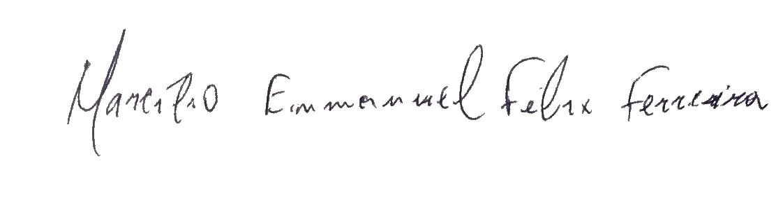
Leandro Sávio Oliota-Ribeiro | prof.oliota@gmail.com | 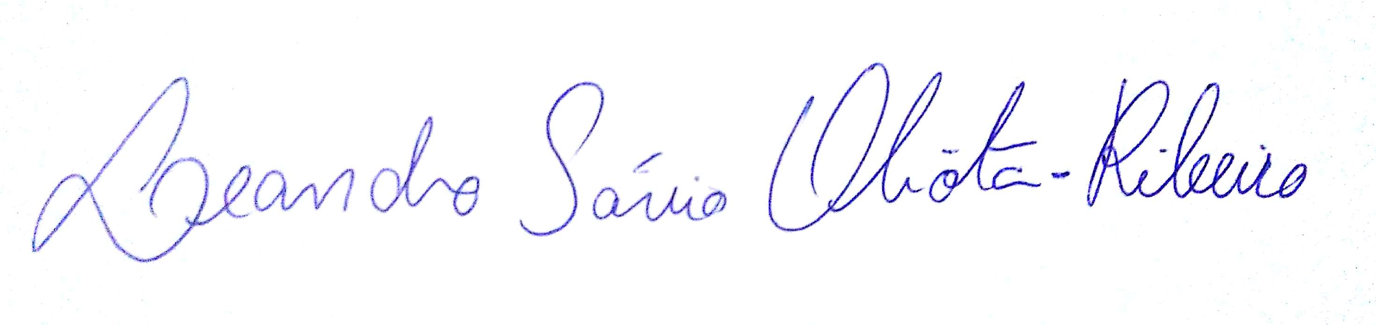
Marcos Antônio do Nascimento | mannascimento1970@gmail.com | 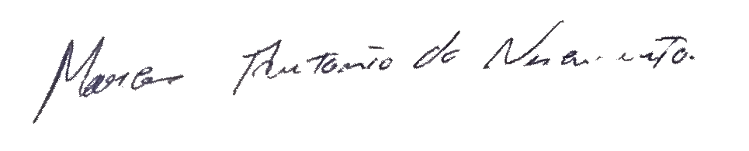
José Onaldo Ribeiro de Macêdo | jormacedo@hotmail.com | 